Федеральное государственное бюджетное образовательное учреждение высшего образования
 | «Московский государственный технический университет  имени Н.Э. Баумана»  (национальный исследовательский университет)  (МГТУ им. Н.Э. Баумана)

ФАКУЛЬТЕТ ____ИНФОРМАТИКА И СИСТЕМЫ УПРАВЛЕНИЯ___
КАФЕДРА ______Компьютерные Системы и сети (ИУ6)_

Отчет
по лабораторной работе № 7

Название лабораторной работы: Подпрограммы. Средства отладки Delphi.

Дисциплина: основы программирования

Студент гр. ИУ6-12Б __________________ Д.С. Твердюк
(Подпись, дата) (И.О. Фамилия)

Преподаватель __________________ А.А. Веселовский
(Подпись, дата) (И.О. Фамилия)

Москва, 2021
Цель работы: решить задачу, используя процедуру или функцию. Выбор обосновать. На примере полученной программы продемонстрировать умение:
- назначать точку останова;
- пошаговое выполнение программы с заходом в процедуры и без захода;
- определять значения переменных.
Ход работы:
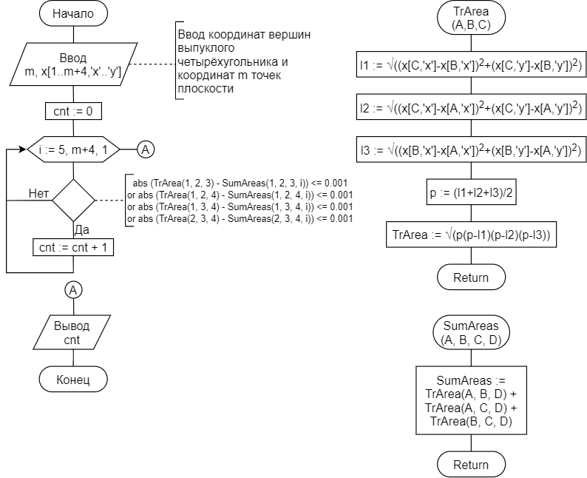
Даны координаты вершин выпуклого четырехугольника и координаты m точек на плоскости. Определить, сколько точек находится внутри фигуры. Для определения принадлежности точки многоугольнику использовать метод сравнения площадей.
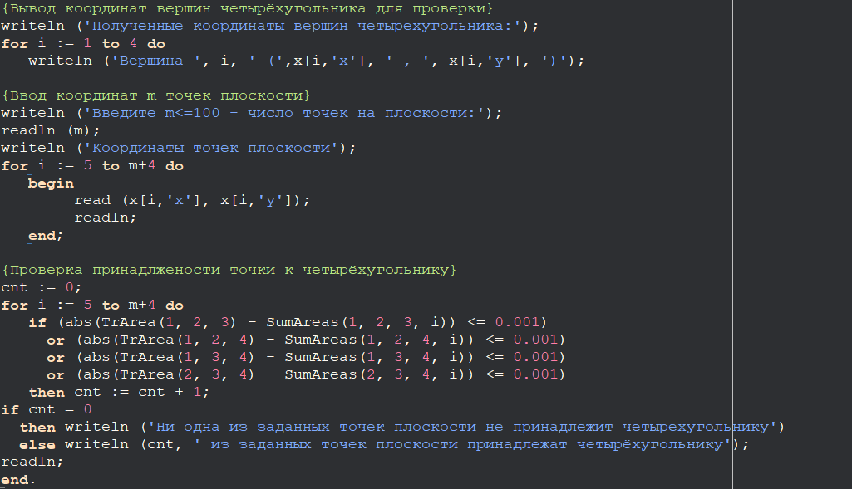
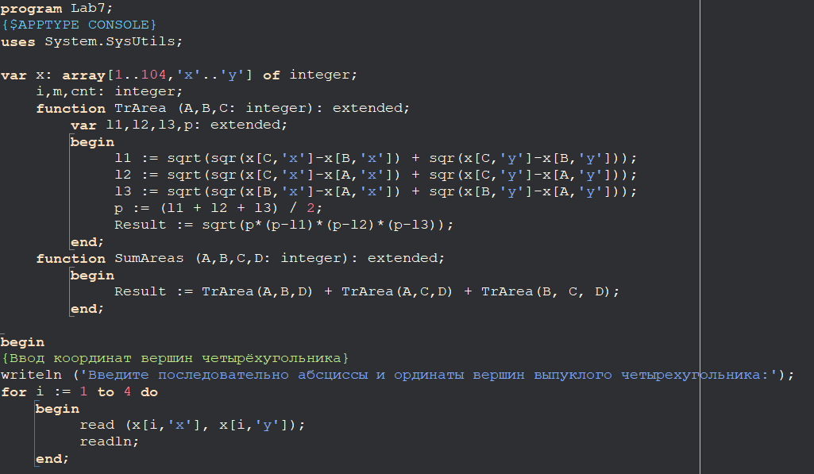
Текст программы

*При работе с данными типа extended (высчитывании площадей треугольников по формуле Герона) и последующем сравнении значений площадей возникают «несостыковки», связанные с погрешностью математический операций: площади в действительности равных треугольников при расчёте не оказываются таковыми. Для устранения данной неполадки вводим абсолютную погрешность равную 0.001. Впоследствии сравниваем разность площадей непосредственно с этим значением.
Тестирование написанной программы
 | Введенные данные | Ожидаемый результат | Полученный результат
1 | Координаты вершин четырёхугольника: (5, 4),  (-2, 3), (-6, -5), (5,-4).  Координаты точек плоскости (m = 7): (-4,-4), (-3, 5), (-2, -7), (-1, 2), (2, -2), (4, 3), (6, -7) | 4 из заданных точек плоскости принадлежат четырёхугольнику  (cnt = 4) | 4 из заданных точек плоскости принадлежат четырёхугольнику  (cnt = 4)
2 | Координаты вершин четырёхугольника: (7, 5),  (1, -5), (-6, -2), (-8, 2).  Координаты точек плоскости (m = 5): (4, 3), (1, -2), (-4, 1),  (-4, -2), (4, -3) | 4 из заданных точек плоскости принадлежат четырёхугольнику  (cnt = 4) | 4 из заданных точек плоскости принадлежат четырёхугольнику  (cnt = 4)
3 | Координаты вершин четырёхугольника: (0, 0),  (3, 9), (19, 5), (15, -6)  Координаты точек плоскости (m = 3): (-5, 5), (2, 11), (-7, -1) | Ни одна из заданных точек плоскости не принадлежит четырёхугольнику  (cnt = 0) | Ни одна из заданных точек плоскости не принадлежит четырёхугольнику  (cnt = 0)

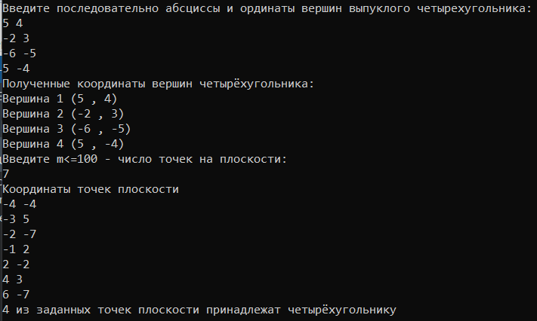
1

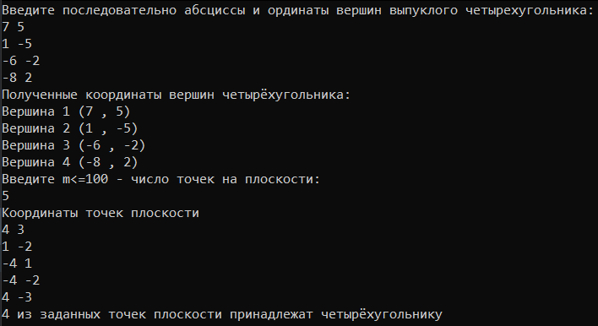
2

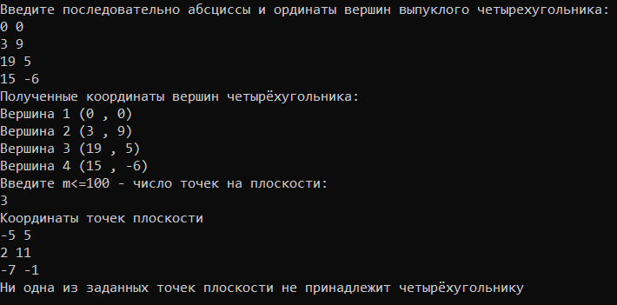
3

При решении поставленной задачи я решил использовать сочетание двух функций. Функция TrArea (Triangle area) находит площадь треугольника по координатам его вершин, используя формулу Герона. Функция SumAreas находит сумму площадь треугольников, образованных одной из заданных точек плоскости и какой-либо парой вершин данного четырёхугольника. Использования функций позволило избавиться от внедрения в программу излишних переменных и создать достаточно лаконичный код.

1. Точки останова

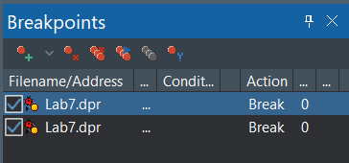
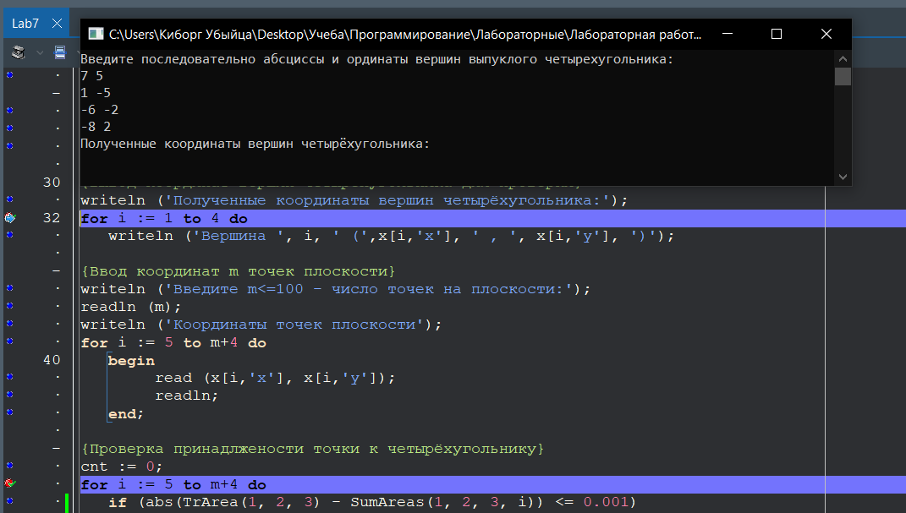

2. Трассировка программы

С заходом в подпрограмму 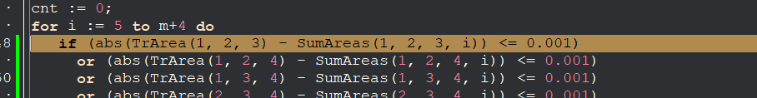

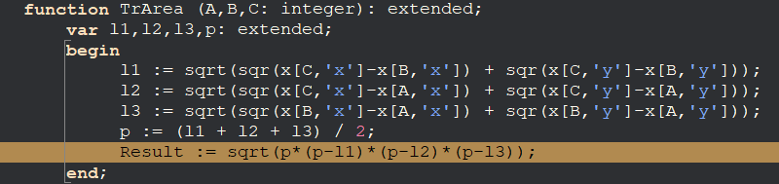
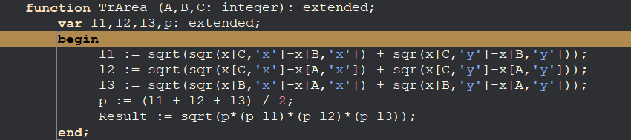
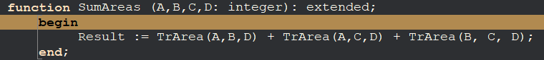
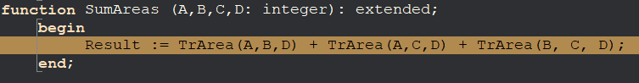
Без захода в подпрограмму
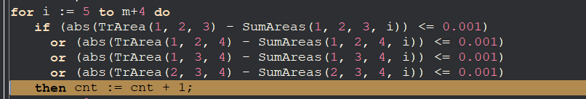
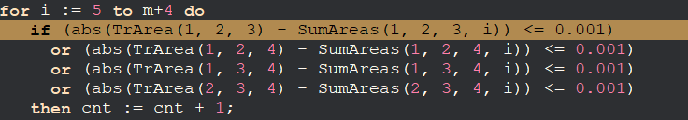

3. Определение значений переменных

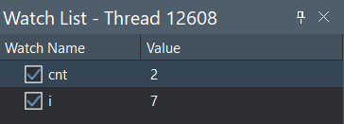
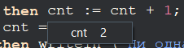

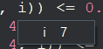

Вывод: программа работает корректно за заданных исходных данных. Я научился работать с подпрограммами, реализованными в виде функций, в Delphi Pascal, а также освежил в памяти навыки отладки написанной программы.

